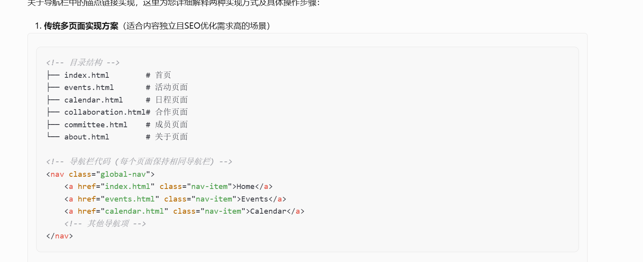
如图所示，需要设计多个html文件，可以运用ai来帮助写代码，但是联通需要我们进行，所以，咱们分任务来设计每一个HTML的文件，主框架是在下面，大家可以用pycharm
进行运行打开看看，如果有不足的地方，请大家指出，我用ai设计好了第一个首页代码，但是还缺少一些东西，只有一个大概的框架

